Amahan namo, naa ba gyud ka?
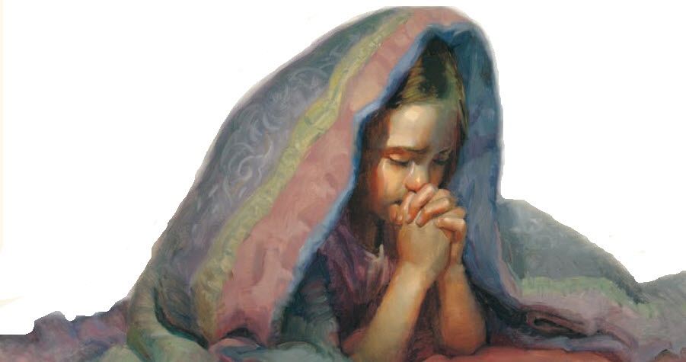
Sa pag-ampo sa bata naminaw ka ba?
Ingon nila ang langit layo
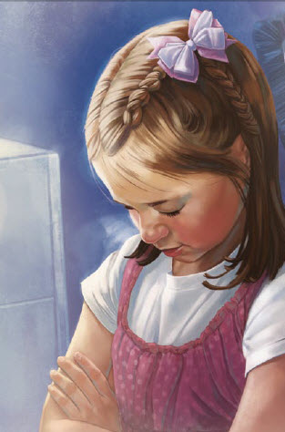
Apan duol ra kon ako mag-ampo
Amahan namo, Nahinumdom ko

Jesus misulti sa manga disipulo “Ang manga bata paduola.”

Nag-ampo ko O amahan dungga
Pag-ampo lang 
Maminaw Siya
Anak ka’s Dios 
Ikaw gihigugma
Modungog S’ya 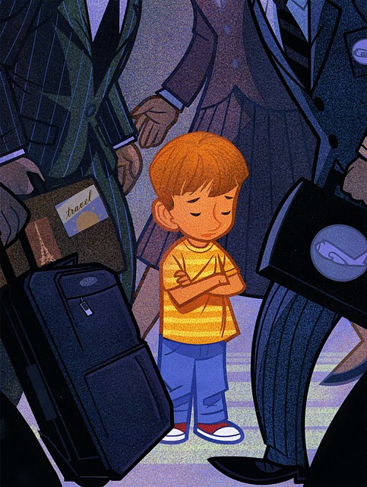
Gihigugma N’ya
Tanang kabataan 
sa gingharian

